ABD hisse senedi endeksleri zayıf istihdam verilerinin ardından günü negatif tamamladı. S&P 500 %0,32, Dow Jones %0,48, Nasdaq %0,03 değer kaybıyla işlem gördü. Rotasyon temasının öne çıktığı fiyatlamada, eşit ağırlıklı S&P 500 Endeksi %0,12, Russell 2000 %0,48 değer kazandı. Gayrimenkul, telekomünikasyon, ham madde sektörleri S&P 500 Endeksi’ndeki en iyi performansları gösterirken, enerji ve finans en zayıf performansları gösterdiler. Ağustos ayı Şubat ayı tarım dışı istihdam verisi 75.000 artış beklentisinin oldukça altında 22.000 artış gösterirken, çalışma saatleri 34,3 beklentinin altında 34,2, işsizlik oranı beklentilere paralel %4,2 seviyesinden %4,3’e artış kaydetti. Geniş tanımlı işsizlik oranı ise %7,9 seviyesinden %8,1’e yükseldi. Sağlık, eğlence ve konaklama sektörlerinden istihdam artışı gerçekleşirken, kamu, dayanıklı tüketim malları, toptan ticaret, profesyonel hizmetler sektörlerinde düşüşler kaydedildi. Verilerin ardından faiz indirim beklentilerine yönelik iyimserlik güçlü biçimde yükseldi. Yıl sonunda toplamda 3 adetlik faiz indirim beklentisi güçlü ihtimalle fiyatlanırken, %30 ihtimalle de olsa 100 baz puanlık indirim ihtimali fiyatlamalara yansımış durumda. Tahvil piyasası güçlü alımlarla günü tamamladı. Ekonomik veri akışında Çarşamba günü ABD ÜFE, Perşembe günü ECB para politikası duyurusu ve ABD TÜFE verileri takip ediliyor olacak.
ABD
- Broadcom (AVGO) hisseleri, yapay zeka kaynaklı gelirlerin %63 büyüyerek ciro ve kar beklentilerinin aşıldığı ve bir sonraki çeyreğe ait tahminlerin de analist beklentilerinin üzerinde açıklanmasıyla %9,41 değer kazandı.
- Tesla (TSLA) hisseleri, şirket yönetiminin CEO Elon Musk önümüzdeki 10 yıl içinde 1 Trilyon Dolar değerinde olabilecek yeni bir ücret paketinin onaya sunulmasıyla %3,64 değer kazandı.

- Lululemon Athletica (LULU) hisseleri, beklentilerin aşıldığı 2Ç25 finansallarına ragmen gümrük vergileri kaynaklı olarak satışlarda baskı hissedilmesi sebebiyle tam yıl beklentilerini aşağı yönlü revize etti ve %18,58 değer kaybıyla işlem gördü.

- Samsara (IOT) hisseleri, IOT şirketinin 2Ç25 ciro ve kar rakamlarının %30 büyüme ile analist tahminlerinin üzerinde kalmasıyla %17,44 değer kazanımıyla günü tamamladı.

- Docusign (DOCU) hisseleri, e-imza platform uygulaması ciro, kar ve ödeme rakamlarının analist tahminlerini aşmasıyla %4,75 primle günü sonlandırdı.

Avrupa

- ASML (ASML) hisseleri, %1,95 değer kazanımıyla Euro Stoxx 50 Endeksi’nin en iyi performansını gösterdi.

- SAP (SAP) hisseleri, %2,12 değer değer kaybıyla Euro Stoxx 50 Endeksi’ndeki en zayıf performansı gösterdi.
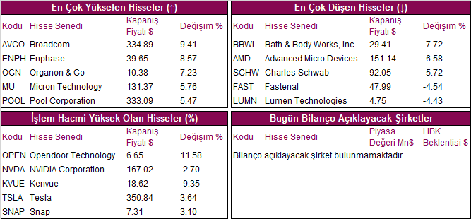

Global Piyasalarda Teknik Görünüm

S&P 500 ENDEKSI
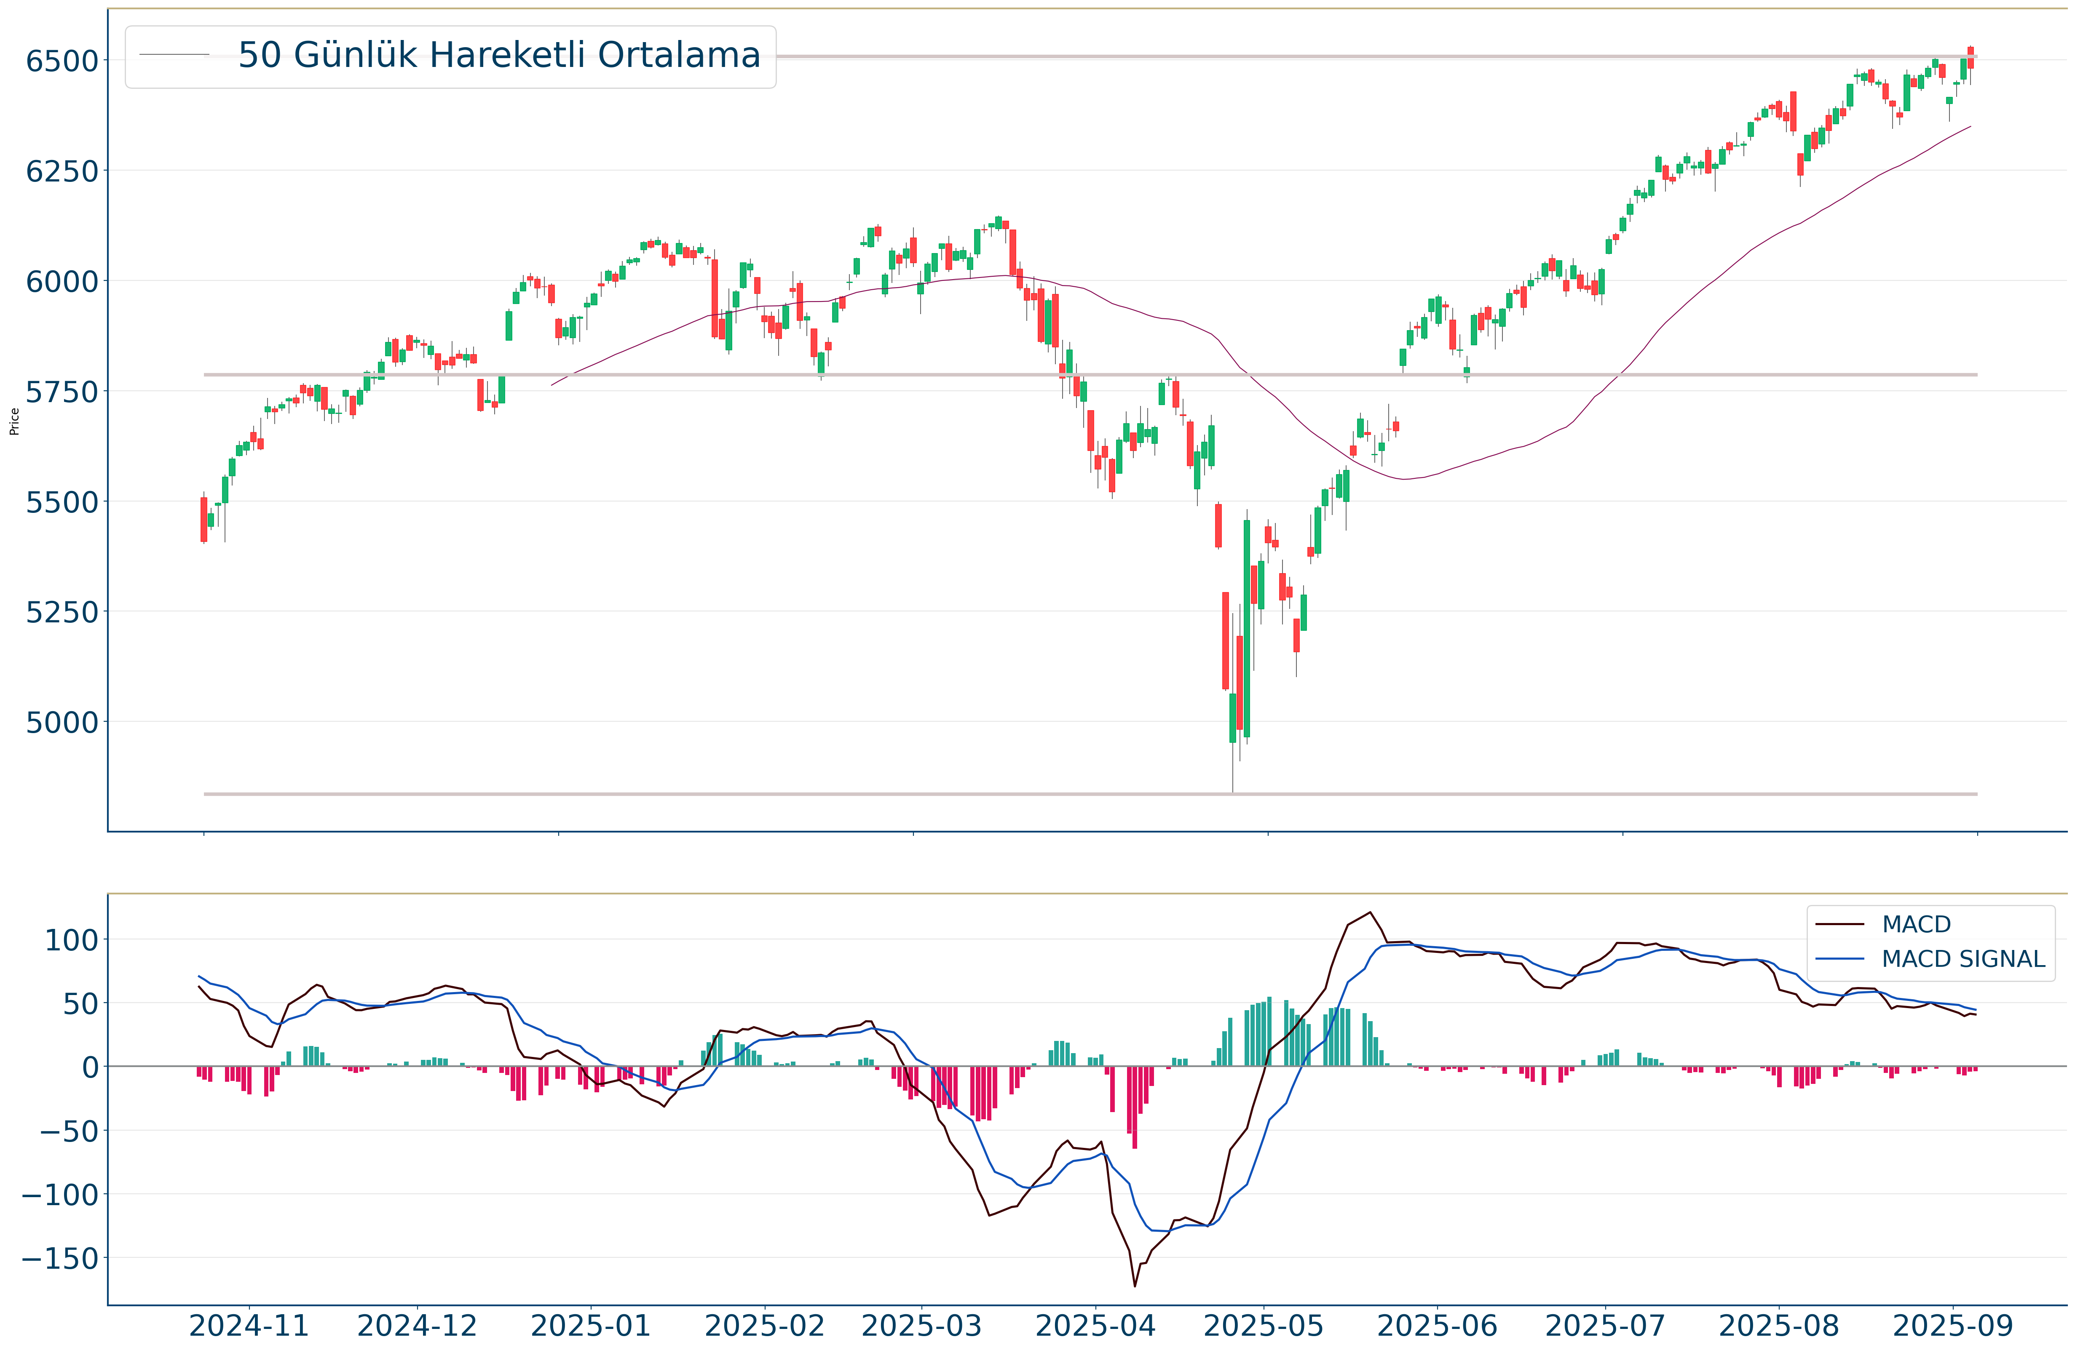
S&P 500 Endeksi için günlük değişim %0.32 düşüşle gerçekleşmiş oldu.S&P 500 Endeksi 5 iş gününe göre hesaplanan hareketli ortalamaya göre olumlu görünümdedir. Yükseliş halinde ilk direnç olarak 6.632 seviyesi takip edilirken bu direncin de geçilmesi halinde 6.683 takip edilebilir. Negatif hareketlerde ise destekler 6.427 ve 6.309 olarak izlenebilir.

DOW JONES ENDEKSI
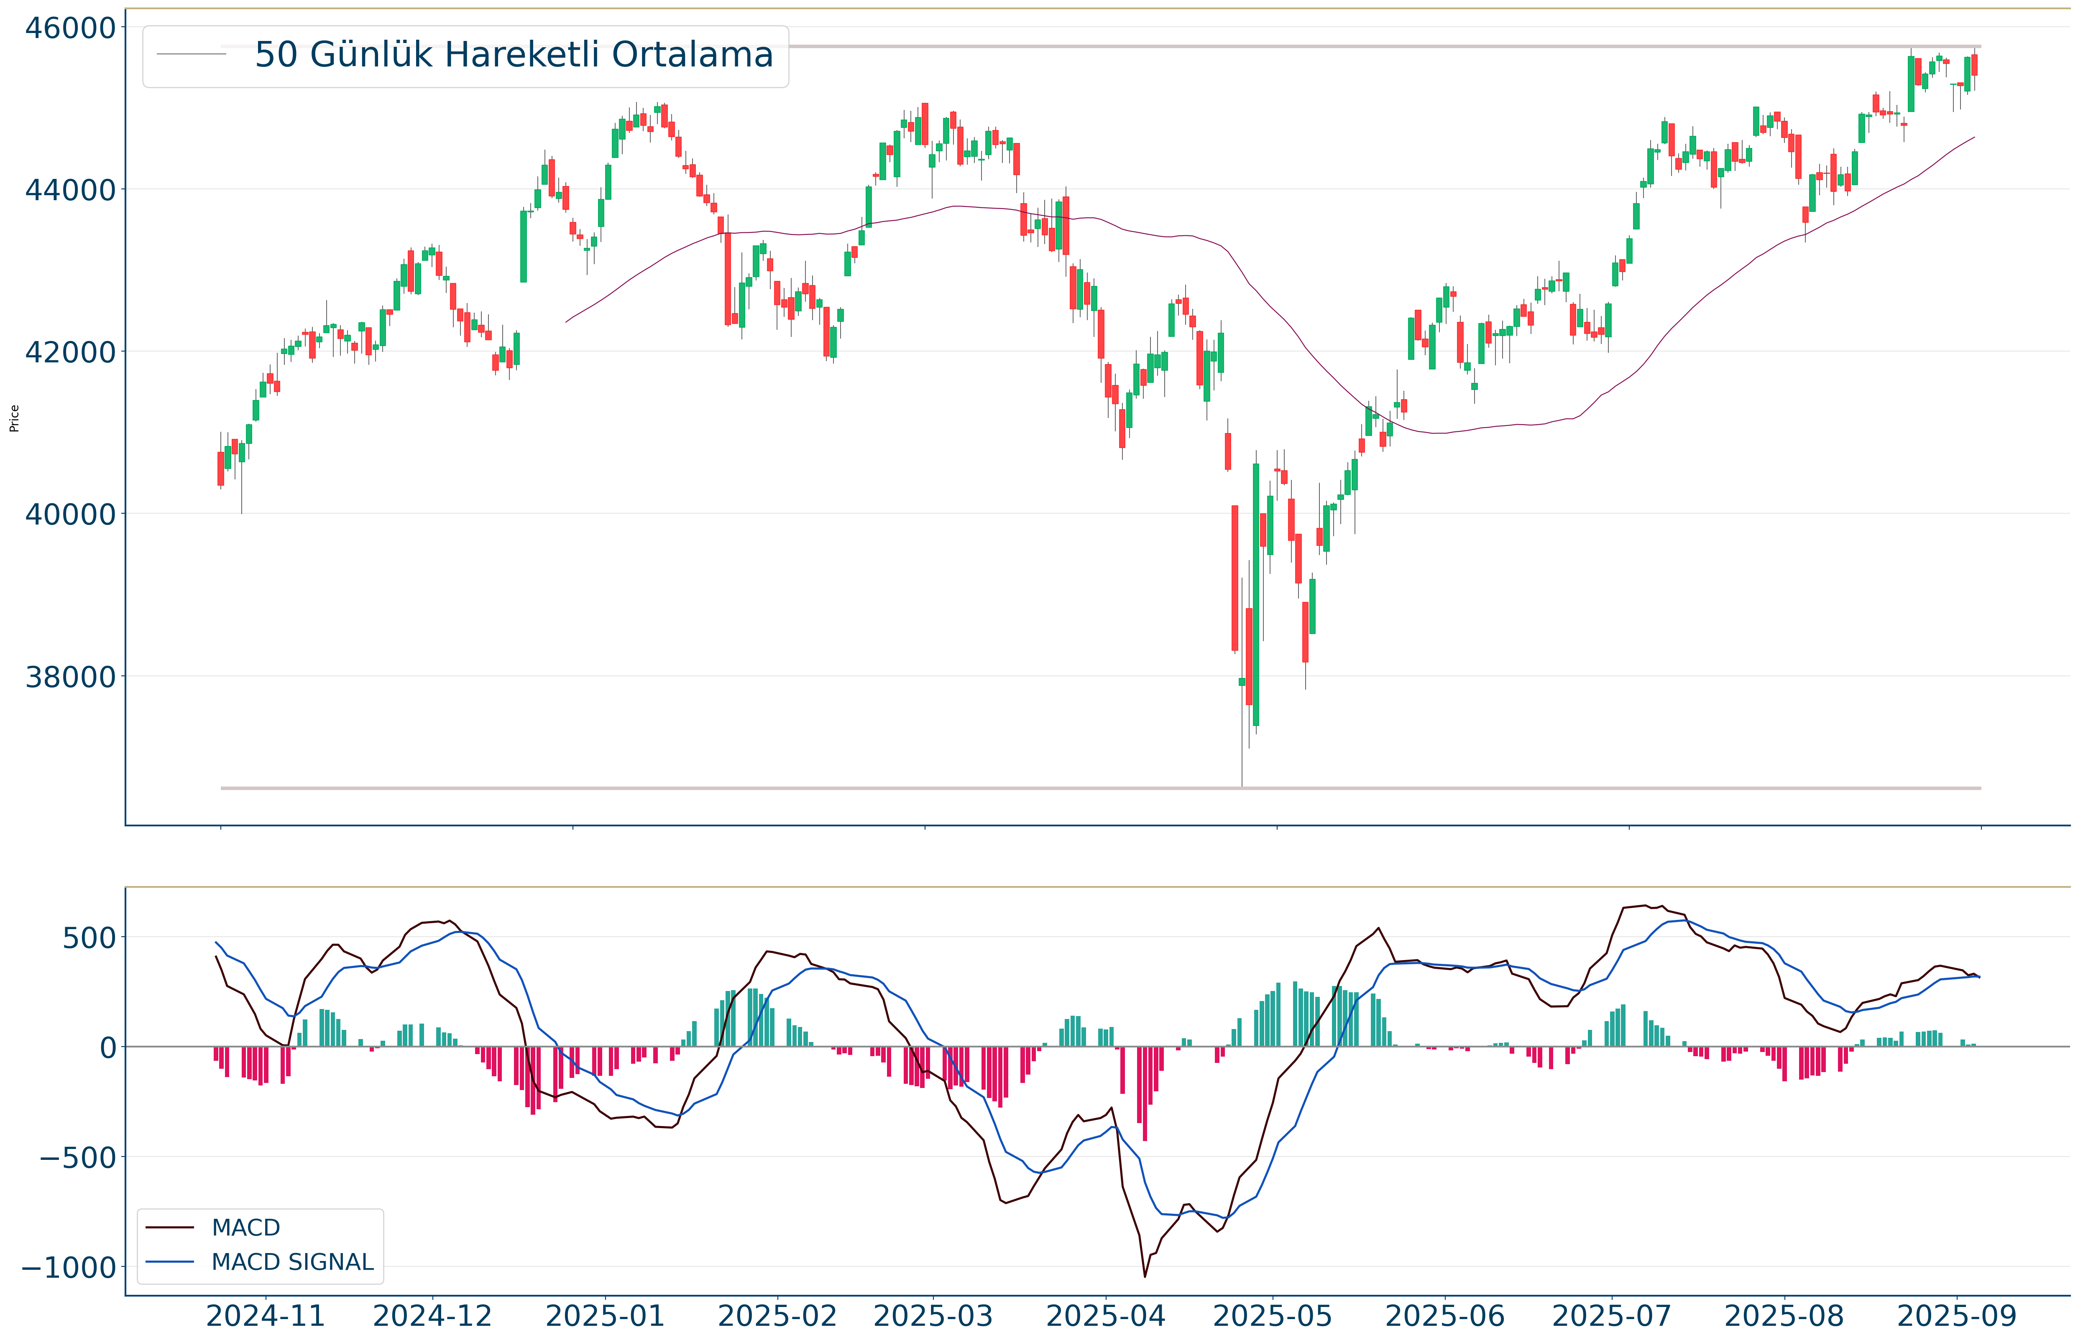
Geçtiğimiz günü %0.48 düşüşle tamamladı. Dow Jones Endeksi 20 günlük hareketli ortalamasının üzerinde kapanış gerçekleştirerek aylık görünümünü güçlendirdi. 46.505 seviyesinin geçilmesi halinde yükseliş eğilimli hareketler izlenebilirken yeni direnç olarak 46.473 karşımıza çıkacaktır. 45.117 ise önemli destek konumundadır. Bu desteğin altına gelinmesi halinde 45.057 yeni destek olarak takip edilebilir.

NASDAQ ENDEKSI
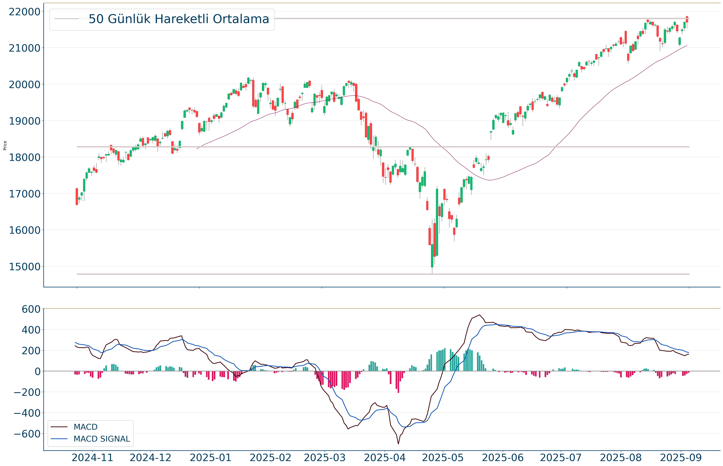
Geçtiğimiz günü %0.03 düşüşle tamamladı. Nasdaq Endeksi 20 günlük hareketli ortalamasının üzerinde kapanış gerçekleştirdi.20-50-200 günlük hareketli ortalamalar 21.510, 21.066, 19.345 olarak sıralanabilir. Yukarı yönlü hareketlerde izlenebilecek birinci direnç 22.205 olurken destek olarak 21.503 izlenebilir.

EUR/USD
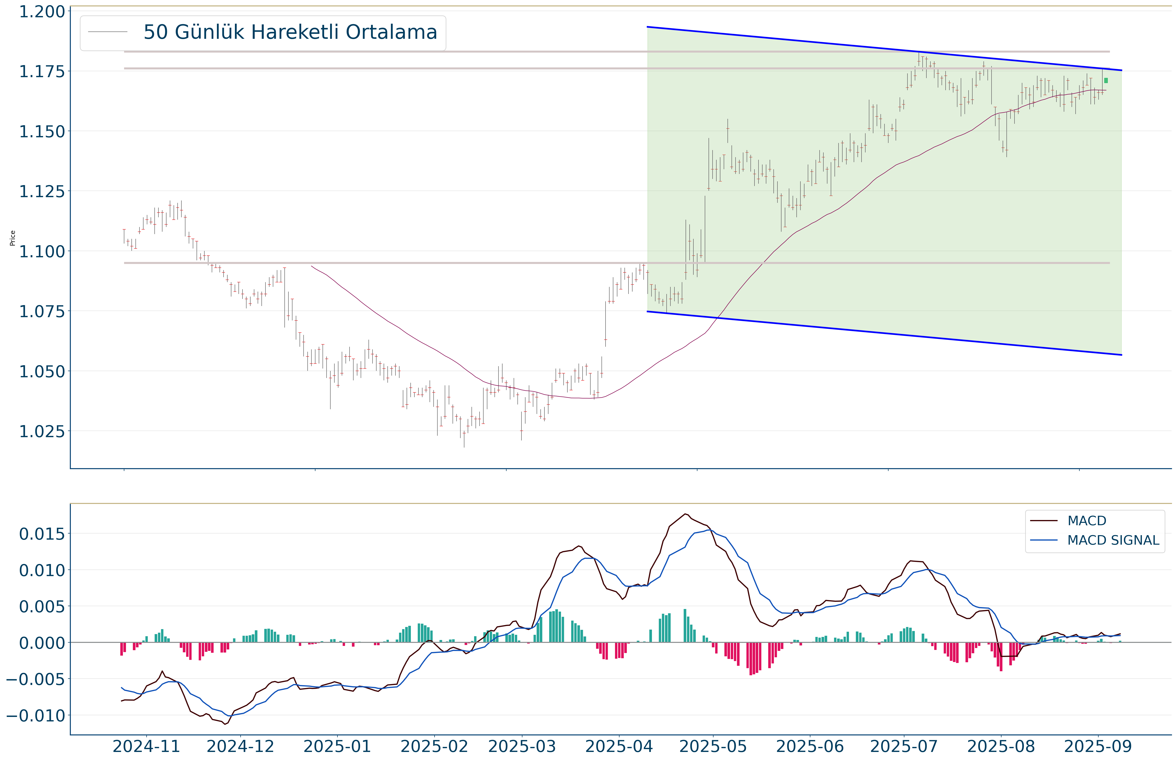
EUR/USD geçtiğimiz günü 1,172 seviyesinde %0.52 yükselişle tamamladı. Önemli momentum indikatörlerinden biri olan RSI değerine bakıldığında ise aşırı alım veya satım bölgesinde olmadığı görülebilir. Öte yandan, ilk direnç olarak 1,196 seviyesi karşımıza çıkarken bu seviyenin üzerinde 1,201 direncine yönelim gerçekleşebilir. Aşağı yönlü işlemlerde ise 1,163 ve 1,147 destekleri takip edilmelidir.

ONS ALTIN
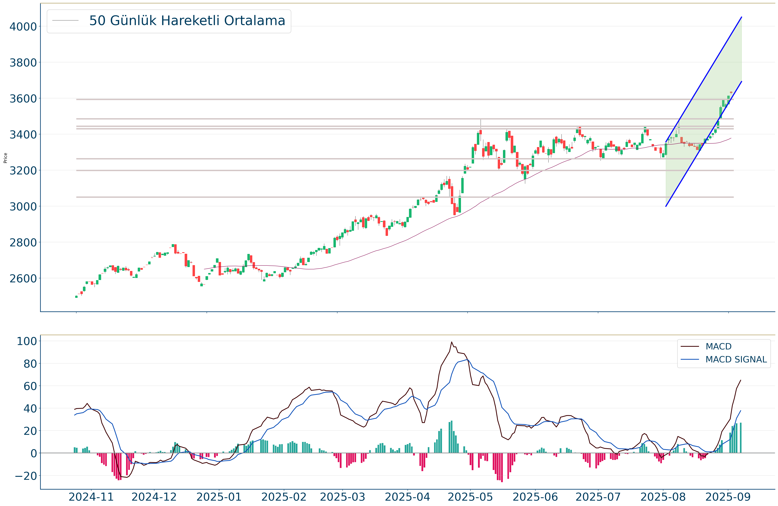
Ons Altın, günlük periyotta %0.51 arttı. Haftalık bakıldığında %4.55 yukarıda ve aylık bakıldığında ise %5.6 yukarıda seyrederken güncel olarak 3.631 seviyesinden işlem görmekte. Teknik göstergelere bakıldığında MACD çizgisi sinyal çizgisinin üzerinde, pozitif bölgede yer alıyor. Ayrıca RSI değerine göre aşırı alım bölgesinde olduğu gözleniyor. İşlem yaparken 3.707 ve 3.725 dirençleri ve 3.604 ve 3.551 destekleri izlenebilir.

